Valsts reģionālās attīstības aģentūra

Datu izplatīšanas tikls
FTPS pieslēguma izveidošanas instrukcija
24.05.2022. versija 1.3

Rīgā 2021
Izmaiņu vēsture

Versija | Datums | Apraksts | Autors
1.00 | 05.07.2017. | Izveidota dokumenta sākotnējā versija | O.Vasitovs
1.1 | 29.09.2021 | Veiktas pieslēgumu paramentru izmaiņas testa videi | A.Astramovičs
1.2 | 13.11.2021 | Veiktas pieslēgumu paramentru izmaiņas testa videi | A.Astramovičs
1.3 | 24.05.2022 | Veiktas pieslēgumu paramentru izmaiņas produkcijas videi | A.Astramovičs

Satura rādītājs
1. DIT FTPS pieslēguma izveidošanas instrukcija testa vidē 4
1.1. Priekšnosacījumi 4
1.2. Pieslēguma parametri 4
2. DIT pieslēguma izveidošanas instrukcija produkcijas vidē 6
2.1. Priekšnosacījumi 6
2.2. Pieslēguma parametri 6

DIT FTPS pieslēguma izveidošanas instrukcija testa vidē

Priekšnosacījumi

- Pirms veikt pieslēgumu DIT FTPS testa vidē, iestādei ir jāpārliecinās vai iestādes ugunsmūrī ir atvērta izeja no portiem 2121 un no 5011 līdz 5020. Gadījumā ja izeja ir slēgta, tad to ir jāatver no iepriekšminētajiem portiem.
- Aģentūras pusē jābūt atvērtai piekļuvei no iestādes IP adreses. Pēc noklusējuma piekļuve tiks nodrošināta no IP adresēm, kuras ir norādītas DIT lietotāju tiesību pieteikumā „DIT lietotāju tiesību pieteikums”.

Pieslēguma parametri

Pieslēgties DIT FTPS ir iespējams, izmantojot FTPS klientu, piemēram FileZilla. FileZilla FTPS pieslēguma konfigurācija ir redzama 1.attēlā.
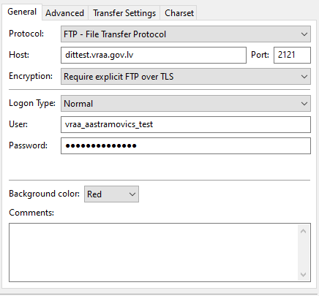
Attēls 1 – FileZilla FTPS pieslēguma konfigurācija testa vidē
Laukos ir jāieraksta:
- Host: dittest.vraa.gov.lv
- Port: 2121
- User: lietotājam piešķirts unikāls lietotājvārds
- Password: lietotājam piešķirta unikāla parole
Laukos jāuzstāda:
- Protocol: FTP – File Transfer protocol
- Encryption: Require explicit FTP over TLS
- Logon type: Normal
Saglabājot iestatījumus un pieslēdzoties pie DIT FTPS tiks attēlots iestādei pieejamo kanālu saraksts (FTPS saskarne) (2. attēls).
Svarīgi! Attēlota kanālu saraksta struktūra ir atkarīga no konkrētā gadījuma t.i. kādi kanāli pieder kanālu īpašniekiem un kuros tiks pieteikta dalība.
FTPS saskarnes apraksts ir attēlots 1. tabulā. Tabulā ir visi iespējamie saskarnes attēlošanas varianti ar iespējamajām operācijām gan kanāla versiju īpašniekiem, gan kanālu dalībniekiem.
Tabula 1. FTPS saskarnes apraksts:
Operācija | Apakšoperācija | DIK |  | DSK
Mape | Apakšmape | Kanāla versijas
 |  | Īpašnieks | Parakstītājs | Īpašnieks | Parakstītājs
Read |  |  | V | V
 | Received |  | V | V
ReadError |  | V |  |  | V
 | Received | V |  |  | V
Write |  | V |  |  | V
 | Sent | V |  |  | V
WriteError |  |  | V | V
 | Posted |  | V | V
 |  | Apakškanāla versijas
ReadError |  | V |  |  | V
 | Received | V |  |  | V
Read |  |  | V | V
 | Received |  | V | V
WriteError |  |  | V
 | Posted |  | V

Paskaidrojums:
- Read – ziņojums nav nolasīts, pēc ziņojuma nolasīšanas tas tiek ielikts mapē Received;
- ReadError – kļūdas ziņojumu lasīšanā, kad ziņojums ir nolasīts, tas tiek ielikts mapē Received;
- Received – ziņojums ir nolasīts, ja tiek dzēsts, tad ziņojums tiek dzēsts no sistēmas;
- Write – mape tikai ziņojumu rakstīšanai;
- WriteError – mape tikai kļūdas ziņojumu rakstīšanai;
- Sent – nosūtītie ziņojumi, ja tiek dzēsti, tad ziņojums tiek dzēsts no sistēmas;
- Posted – nosūtītie kļūdas ziņojumi, ja tiek dzēsti, tad ziņojums tiek dzēsts no sistēmas;
- V – operācija pieejama, kanāla versijai un lietotājam;
Attēlā 2 ir parādīts FTPS saskarnes piemērs. FTPS saskarnes piemērā ir attēlota izveidota Datu saņemšanas kanāla (DSK) „test_kanals” 2. versija. Kanāla versijai, kanāla īpašniekam tiks attēlotas mapes Read un apakšmape Received (atbilstoši FTPS saskarnes aprakstam), kā arī mape WriteError un apakšmape Received, savukārt kanāla dalībnieka pusē kanāla versijai tiks attēlota mape Write un apakšmape Sent un mape ReadError un apakšmape Received.
Skatoties no DSK dalībnieka puses, lai iesūtītu datus šajā kanālā, iestādes darbiniekam ir jāiekopē sagatavoto XML datni mapē Write. Šī mape paredzēta ziņojumu rakstīšanai. Kad ziņojums tiks nosūtīts, tad tas tiks ielikts mapē Sent.
Mape ReadError ir paredzēta kļūdu ziņojumu lasīšanai, ja kanāla īpašnieks ir nosūtījis kļūdas ziņojumu par nepareiziem iesūtītajiem datiem. Kad ziņojums tiks nolasīts, tas tiks ielikts apakšmapē Received.
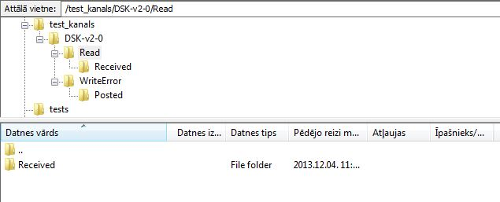

Attēls 2 – FTPS saskarnes piemērs

DIT pieslēguma izveidošanas instrukcija produkcijas vidē

Priekšnosacījumi

Pirms veikt pieslēgumu DIT FTPS produkcijas vidē, iestādei ir jāpārliecinās vai iestādes ugunsmūrī ir atvērta izeja no portiem 2121 un no 5011 līdz 5020. Gadījumā ja izeja ir slēgta, tad to ir jāatver no iepriekšminētajiem portiem.

Pieslēguma parametri

Pieslēgties DIT FTPS ir iespējams, izmantojot FTPS klientu, piemēram FileZilla. FileZilla FTPS pieslēguma konfigurācija ir redzama 3.attēlā.

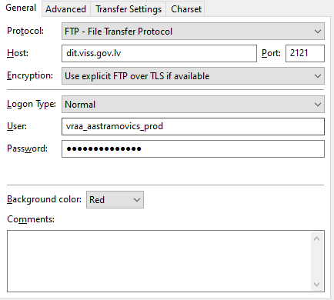
- Attēls – FileZilla FTPS pieslēguma konfigurācija produkcijas videi
Laukos ir jāieraksta:
- Host: dit.viss.gov.lv
- Port: 2121
- User: lietotājam piešķirts unikāls lietotājvārds
- Password: lietotājam piešķirta unikāla parole
Laukos jāuzstāda:
- Protocol: FTP – File Transfer protocol
- Encryption: Require explicit FTP over TLS
- Logon type: Normal
FTPS saskarnes attēlošanas princips produkcijas vidē paliek nemainīgs un tas ir aprakstīts šī dokumenta sadaļā 1.2. Pieslēguma parametri.

Pievienojamas XML datnes nosaukums nedrīkst saturēt ‘-’ zīme un vairāk vienu ‘.’.

